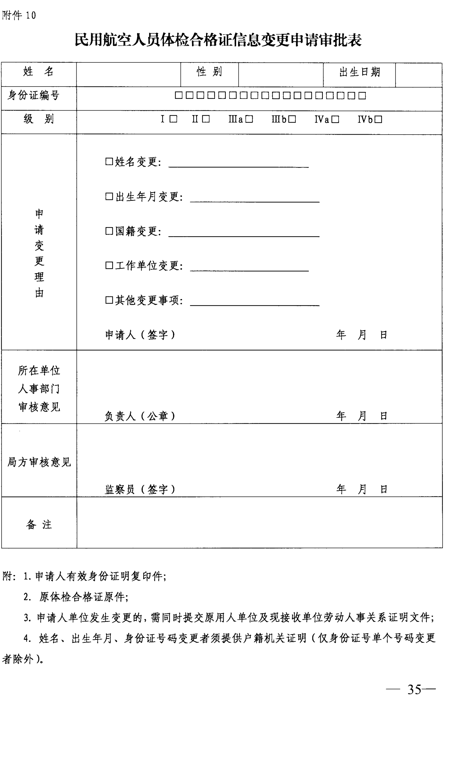

编号：（航医填写）

**保证书**

姓名 ，（身份证 ），手机号： 。

**本人保证**

1. 保证与 航空公司（原公司或上家公司）**未签署任何实习协议和（或）劳动合同**；
2. 保证**近三个月内（是□/否□）**在 **民用航空人员体检合格证系统** 提交过 **体检申请**；
3. 上述体检网站**账号（是□/否□）**被锁。

**本人保证上述陈述真实可靠，如有虚假，愿意自行承担一切后果**。

承诺人：

日期：

**办理信息变更后须知**

提交登记完所需信息变更材料后，每日需自行登录【民用航空人员体检合格证网站】（网址：http://ams.caac.gov.cn/g04/hw/airman/index.jsp），点击【航空人员登录】，输入身份证号码与密码，【个人信息】中查询，公司一栏是否信息变更为东方航空公司上海公司：

①若公司信息变更成功，请尽快申请【体检申请】。（**公司仍未信息变更，则不要提交体检申请！！！**）

②若体检当日依旧未信息变更成功，不影响当日体检，**不要申请【体检申请】**，凭身份证按规定时间直接前往民航上海医院进行体检。完成体检后再按①步查询，并补提交申请【体检申请】。

③如果登录密码被锁定的人员，则每日自行登录体检网查询，使用新密码：**A12b34c56@**进行登录：若登录成功后，按①步操作；若登录不成功凭身份证按规定时间直接前往民航上海医院进行体检。

**本人（是□/否□）已阅读并理解以上须知，**本人签名：

日期：